РЕСПУБЛИКА ТАТАРСТАН  СОВЕТ АЛЬКЕЕВСКОГО  МУНИЦИПАЛЬНОГО РАЙОНА  422870, С.Базарные Матаки,  ул.С.Крайнова,д.58 | 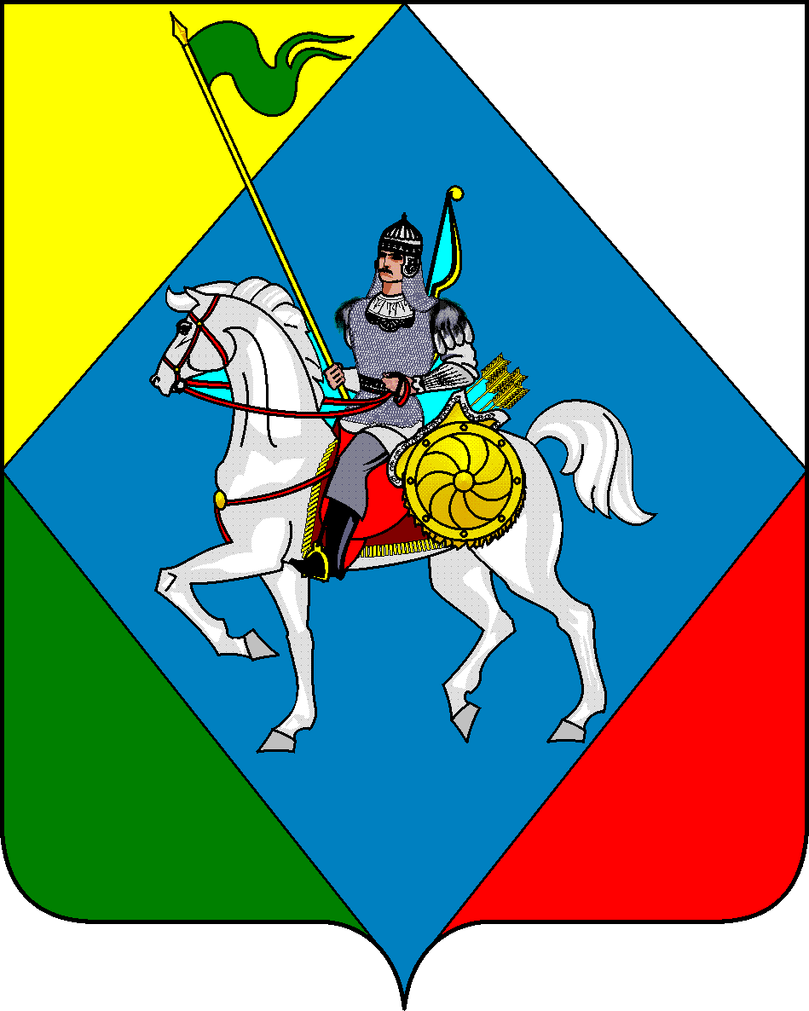 | ТАТАРСТАН РЕСПУБЛИКАСЫ  ӘЛКИ МУНИЦИПАЛЬ РАЙОНЫ СОВЕТЫ  422870, РТ Базарлы Матак авылы,  С.Крайнов ур.,58
Телефон: (84346) 20-0-26, 21-0-48, факс: (84346) 21-7-57. E-mail: alkay@tatar.ru, сайт: alkeevskiy.tatarstan.ru.
РЕШЕНИЕ КАРАР
с.Базарные Матаки
от 24 сентября 2025 года № 6

Об утверждении состава постоянной комиссии
Совета Алькеевского муниципального района
по социальным вопросам (здравоохранению,
образованию, культуре, торговому обслуживанию,
молодежной политике)

Обсудив предложенные кандидатуры в состав постоянной комиссии по социальным вопросам Совет Алькеевского муниципального района РЕШИЛ:
1. Утвердить постоянную комиссию Совета Алькеевского муниципального района по социальным вопросам (здравоохранению, образованию, культуре, торговому обслуживанию, молодежной политике) в следующем составе:

1) Гуляева Ольга - депутат от Староматакского сельского
Григорьевна поселения, председатель комиссии.

2) Ферапонтова Ирина - депутат от Старосалмановского
Анатольевна сельского поселения.

3) Махмутов Альберт - депутат от Салманского
Фердинатович сельского поселения.

4) Гинанова Райня - депутат от Каргопольского
Ибрагимовна сельского поселения.

5) Шакиров Ленсур - депутат от Базарно-Матакского
Мансурович сельского поселения.

2. Председателю постоянной комиссии поручить проведение организационного заседания до 1 октября 2025 года.

Председатель Совета,
Глава Алькеевского
муниципального района А.Ф. Никошин

